균형 잡는 휠체어
조장 : 주재현
정성인 허준우 황호원

balancing wheelchair

JaeHyun Joo, SungIn Jung, Junwoo Hu, Howon hwang

1. 서론

평소 친분이 있던 학과 형이 운동 중 무릎을 다쳐 휠체어를 타게 되었다. 병문안을 갔을 때 휠체어를 타고 경사로를 내려오던 중 휠체어에서 떨어질 뻔한 상황이 발생했었다.
실제로 한 대학병원 조사 결과 60세 이상 입원 환자 1천 명당 1.6명이 낙상을 당했고, 전체 낙상사고의 61%는 휠체어에서 일어났다. 미국에서는 낙상으로 숨진 노인이 전체 노인 사망자의 75%를 차지할 정도로 많다. 이에 따른 대책으로는 휠체어 안전 밸트가 있는데 이 역시도 환자의 거동이 불편하고 환자 개인이 의무감 없이 하지 않아 사건사고가 발생하여 완벽한 해결방안이 되지 않는다.
이러한 문제를 조사해 본 저희는 경사로에서도 휠체어 탑승자가 휠체어에서 낙상 사고를 방지할 수 있는 휠체어를 만들면 어떨까 생각하게 되었다. 그 아이디어에 착수하여 자료를 조사하던 중 한국 타이어에서 개발한 볼핀 타이어로 구동되는 자동차 영상을 보았다.
기존의 자동차는 바퀴가 총 4개로 구동되는데 반해 볼핀 타이어는 하나의 구형 바퀴, 자이로스코프, 4-Omni Wheel로 평형을 잡는 자동차이다. 그리하여 휠체어와 볼핀 타이어의 기능을 융합한 경사로에서도 휠체어 탑승자가 평형을 유지할 수 있는 휠체어를 고안하게 되었다.

2. 해결방안

1) 균형을 유지하는 여러 방법 중 옴니휠을 이용하여 코어볼을 굴려서 중심을 잡는 아이디어를 채택했다.
2) 의자에 자이로 센서(gyor sensor)와 가속도 센서를 부착하여 가속도 센서로 xyz축 각각의 방향으로 기울어짐을 나타내고 자이로 센서로 그 방향으로 몇 도 돌아갔는지 계산하여 변동된 값을 아두이노(arduino)에 전송하여 아두이노(arduino) 소스 내의 프로그램을 통해 보상된 기울기의 값으로 변환하여 모터 드라이브에 전송을 합니다.
3) 아두이노(arduino)와 MPU-6050이라는 6축 기울기 센서를 사용한다. 이 6축 기울기 센서의 6축의 뜻은 자유도 (DOF)를 의미하며 가속도 3축, 자이로 2축, 온도 1축을 줄여서 6축 기울기 센서라고 합니다. 이때 자유도(DOF)란 어떤 물체의 운동을 설명하기 위해 필요한 변수의 개수를 말한다. 가속도센서는가속도 자체를 측정하는 것이 아닌 중력가속도를 이용하여 가속도를 측정하게 됩니다. 중력 가속도가 3축으로 얼만큼의 영향을 주었는가를 측정하여 센서의 기울어진 정도를 확인할 수 있습니다. 자이로 센서(gyor sensor)는 각속도를 측정 할 수 있는 센서로서 3축의 물리 량을 측정하여 센서의 움직임을 감지하고 기울기를 측정할 수 있습니다.
4)마지막으로 옴니휠이 부착된 서보 모터 4개가 코어 볼을 굴려 상황에 맞게 중심 값으로 보상한다. 이로써 휠체어 탑승자는 경사로에서 보다 안정감 있게 주행할 수 있을것이라 예상된다.

3.장치 설명

자이로 센서(gyor sensor)
기본적으로 회전하는 물체의 역학운동을 이용한 개념으로 위치 측정과 방향 설정 등에 활용되는 기술이다. 스마트폰, 리모컨, 비행기나 위성의 자세제어 장치 등에 광범위하게 사용된다.
<추가적>
자이로 센서(gyor sensor)와 가속도 센서의 차이점: 자이로 센서는 각속도(각이 돌아가는 속력)를 측정하고, 가속도 센서(gyor sensor)는 가속도(속도가 변하는 정도)를 측정한다.
아두이노(arduino)
간단한 마이크로컨트롤러(Microcontroller) 보드를 기반으로 한 오픈 소스 컴퓨팅 플랫폼과 소프트웨어 개발 환경을 말한다. 센서로부터 입력 값을 받아들여 LED나 모터와 같은 전자 장치들로 출력을 제어함으로써 환경과 상호작용이 가능한 물건을 만들어 낼 수 있다.
모터 드라이브(motor drive)
보통 아두이노(arduino)와 같은 마이크로컨트롤러(Microcontroller)가 허용하는 전류보다 전류를 많이 사용하기 때문에 추가적인 회로가 필요하며, 그 역할을 모터 드라이브(motor drive)가 대신 한다. 모터 드라이브(motor drive)는 모터의 속도와 방향제어가 가능하다.

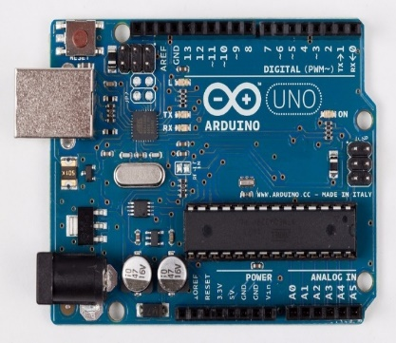
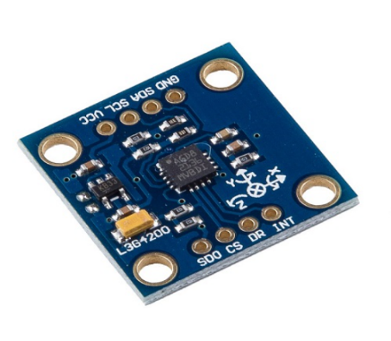
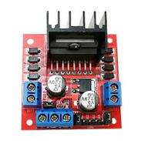
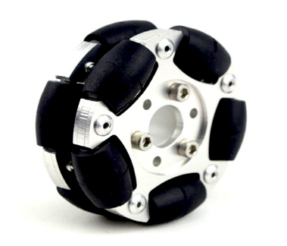
[자이로 센서(gyor sensor)] [아두이노(arduino)]
. [모터 드라이브(motor drive)] [옴니휠(omni wheel)]

4.동작 순서(algorithm)

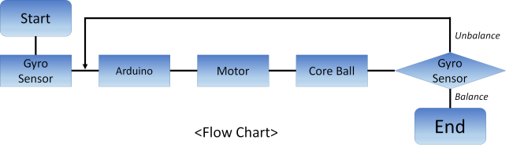
동작 순서는 아두이노에 C언어를 이용해 자이로 센서의 값을 의자가 앉았을 때 편안하게 유지되는 값으로 지정 시킨다. 하지만 그 값이 달라졌을 때 아두이노가 모터를 동작시켜 옴니휠을 돌게 만든다. 그렇게 해서 자이로 센서와 가장 연관이 큰 가운데의 코어볼을 돌게하여 자이로 센서의 값을 초기값으로 만들게 한다. 그렇게 다시 초기의 의자에 앉았을 때 편안한 값이 되면 끝이 나게 코딩을 한다.

5.결론

노인 비율이 증가하고 있는 고령화 사회이다. 통계적으로 지난해 국내 65세 이상 인구는 662만 명이라고 한다. 전체 인구의 13.1%로 7%가 기준인 고령화 사회를 넘어 14%가 기준인 고령사회를 눈앞에 두고 있다. 2060년이 되면 생산가능 인구 10명이 8명의 노인을 부양해야 하는 초 고령 사회에 진입할 것으로 보인다. 이에 따라 휠체어의 사용자 수도 증가함을 알 수 있다. balancing wheelchair는 4개의 옴니휠을 이용하여 항상 균형을 유지하여 장애우, 노인 등 휠체어 사용자들에 있어서 낙상사고 방지뿐만 아니라 경사 길에서도 균형유지를 함으로써 안정감 있는 주행으로 추가적인 사고를 방지 할 수 있다.

6.참고문헌

서영배(2015, 06), “대화하는 사물을 만드는 아두이노 통신 프로젝트”, 디지털북스
윤덕용(2006, 08), “VR ATmega128 정복”, ohm사

